HEGEMONÍA EN EL SISTEMA JURÍDICO VS PROTECCIÓN DE DERECHOS DE LAS MUJERES EN EL SISTEMA MEXICANO
Itzel Arriaga Hurtado
Doctora en Derecho por la Universidad Nacional Autónoma de México
Profesora de Tiempo Completo en la Universidad Autónoma del Estado de México
Líneas de investigación: Género como grupo vulnerable desde los derechos humanos
iarriagah@uaemex.mx
RESUMEN:
El presente capitulo de libro tiene como propósito mostrar resultados de investigación correspondiente a la vulnerabilidad del sector mujeres desde la perspectiva de los derechos humanos en México, considerando a la hegemonía como un factor inmerso en el sistema jurídico mexicano que imposibilita el cumplimiento de la obligación del sistema gubernamental de proteger los derechos fundamentales de las mujeres.
Dicha hegemonía representada a través categorías que la reproducen y que son propuesta de la suscrita (masculinidad, burguesia, religión cristica, familia tradicional y el racismo), las cuales permean la idiosincrasia de la función pública biopolíticamente y fortalecidas ante la interseccionalidad, lo anterior explicado desde la teoría de sistemas sociales como una metodología para la mejora de sistemas, considerando el análisis cuantitativo de los datos duros en los últimos 10 años (2011-2021), que evidencian la no protección de los derechos fundamentales de las mujeres en México, a pesar de las reformas constitucionales en materia de derechos humanos; en este sentido, se analizan el sistema gubernamental en su comunicación con el sistema normativo de dignidad humana a partir de 2011 con las reformas estructurales en materia de derechos humanos y por lo tanto, la obligación del primer sistema para la protección de derechos fundamentales, y el subsistema hegemonía contenido en el sistema jurídico.
PALABRAS CLAVE
Hegemonía, sistema jurídico, categorías hegemónicas, protección, derechos de las mujeres.

SUMARIO
1.- Sistema gubernamental mexicano y su obligación coercible en la protección de los derechos de las mujeres; 2. Subsistema hegemónico como factor para la no protección de los derechos de las mujeres; 3. Resultados cuantitativos de la no protección de los derechos humanos de las mujeres en México 2011-2021. 4. Conclusiones. 5. Bibliografía.

1.- Sistema gubernamental mexicano y su obligación coercible en la protección de los derechos de las mujeres
El presente rubro pretende identificar la obligación del sistema gubernamental mexicano en materia de protección de los derechos fundamentales de las mujeres como una obligación que deriva de las reformas estructurales en el sistema normativo y la dirección política de la democracia participativa, estos como cambios trascedentes en México en materia de derechos humanos de los sujetos de derecho, y en este caso, de las mujeres.
En 2011 en el sistema jurídico mexicano se determinó el sistema de dignidad humana como obligatorio, a partir de las reformas en materia de derechos humanos a la Constitución Política de los Estados Unidos Mexicanos (CPEUM) (DOF, 2011) es decir, el acceso de toda persona a ser protegidos sus derechos fundamentales (CPEUM, 2021: art. 1) y en 2019 se ingresa como sistema nacional a una política de estado a través del Plan Nacional de Desarrollo (PND) (DOF, 2019-2024) que determina el sistema democrático participativo, el cual señala el acceso de todo ser humano a sus derechos constitucionales; sin embargo, esto sucede hace poco tiempo en el que México instauró dichos sistemas (dignidad humana y democracia participativa) en el sistema normativo y en la planeación nacional.
El sistema democrático mexicano entra en una profunda complejidad que para Linares (2017) en su nueva teoría de democracia participativa epistémica, exige una nueva visión de la democracia a partir de la participación igualitaria de toda persona así como las libertades respecto a la nueva estructura normativa derivada de elementos como la justicia, la legitimidad y el conocimiento, que en su propuesta, implica una forma distinta sobre la naturaleza de los valores que fundamentan la democracia, al respecto menciona:
Se garantiza mendiante un sistema democrático preocupado por la generación autónoma de preferencias informadas orientadas al bien común y en el que todos tienen derecho a participar,… en la toma de decisiones políticas, y nos solo en la decisión de quién será el gobernante…. Las leyes puntuales son legítimas si, además, de ser democráticas en el sentido especificado, son razonables (p. 135)

Esta nueva dirección democrática del sistema mexicano exige la observación objetiva de las normas que determinan las razones sociales en materia de derechos humanos para ser reconstruidas y por lo tanto, otorgar reconocimiento igualitario en el marco humanista para que toda persona sea sujeto de derechos en el sistema normativo y el sistema gubernamental esté de facto obligado a cumplimentar ésta atribución. Al respecto, vale la pena señalar que los ordenamientos contemporáneos en sociedades complejas son: “muy probablemente inconsistentes no sólo desde una perspectiva social (pues reflejan elecciones de las autoridades de diferentes instituciones, en tiempos diferentes, a partir de una pluralidad de valores morales y propósitos políticos) sino también desde una perspectiva lógica” (Moreso, et al., 2017, p. 143)
Esto implica la revisión de las reglas técnicas que se encuentran intrínsecamente en el sistema normativo y que el sistema gubernamental a partir de su perspectiva objetiva basada en los derechos humanos y el principio de convencionalidad (CPEUM, 2021, art. 1, 133) sea la base para la construcción del sistema de protección de derechos humanos y la interpretación jurídica como camino hacia la dignidad de las mujeres a partir de los derechos fundamentales a los que son acreedoras, al respecto, Moreso, Ferrer y Sgarbi (2017) señalan:
La gran conquista metodológica de Normative Systems está en abrir la posibilidad de hablar de la interpretación jurídica, con el rigor que la lógica contemporánea ofrece, sin saber de qué ordenamiento o el contenido de qué norma estamos hablando. Tan sólo se analizan los conceptos principales en la construcción de un sistema normativo -como casos relevantes, norma, soluciones deónticas, consistencia, completitud- a partir de las consecuencias lógicas deductivas de un conjunto de normas. (p. 145)
Para el caso específico de los derechos humanos de las mujeres vale la pena destacar que este sector es reconocido como sujeto de derechos en el estado mexicano hasta 1953 (DOF, 1953) comenzando por el reconocimiento del derecho al voto, paulatinamente el reconocimiento del resto de los derechos fue ocurriendo hasta llegar a la catalogación de los derechos humanos de las mujeres presente en algunos de los catálogos de las comisiones de derechos humanos estatales, debido a los diferentes niveles de análisis que el sistema normativo vivió ante las laguna axiológicas para el reconocimiento de la igualdad de derechos a través de la Ley General para la Igualdad entre Mujeres y Hombres (LGIMH) (DOF, 2006).
A pesar de que cada propuesta para la regulación de los hechos sociales deberían comprenderse a partir de un fin determinado y de beneficio para la totalidad de la sociedad, es hasta el siglo XXI que la mujer alcanza minimamente los procesos de igualdad en un sistema normativo de constante transformación y por lo tanto, en construcción a partir de las luchas sociales que no permiten mantener un discurso de hipótesis normativas en materia de dignidad humana desde 2011 para las mujeres.
Algunas de las entidades federativas que han transitado para este reconocimiento de las mujeres como sujetos de derecho y en la colocación de su igualdad ante los hombres son Oaxaca, Estado de México y la Ciudad de México como ejemplos que especificaron dentro de una catalogación a los derechos de las mujeres. Por su parte Oaxaca, desde la comisión estatal de derechos humanos creó el Catálogo de Calificación e Investigación de Violaciones a Derechos Humanos, que hasta el año 2018 contemplo los derechos de las mujeres como:
Derechos colectivos definidos como las expectativas de no lesión de la identidad, la vida, la supervivencia y la dignidad de las mujeres, en razón de su identifcación psicosexual y con independencia de su orientación sexual, así como de garantía de lo que se requiera para el libre desarrollo integral de su personalidad.
Las mujeres tienen los mismos derechos humanos que el resto de las personas, sin embargo, son especialmente relevantes en razón de su identidad psicosexual, los siguientes:
• Derechos relacionados con la vida e integridad de las mujeres.
• Derechos relacionados con su salud sexual y reproductiva.
• Derechos civiles y políticos de las mujeres, y
• Derechos económicos, sociales, culturales y ambientales de las mujeres. (p. 60)
El Estado de Oaxaca se vió en la necesidad de hacer esta transición por la cual han pasado los derechos humanos de las mujeres con la finalidad de lograr el acceso a la igualdad con el resto de las personas, que para el sistema heteronormativo el resto se trataba de una comunidad masculina que más adelante veremos como una de las categorías hegemónicas. Por lo tanto, la obligatoriedad del sistema gubernamental exige el cumplimiento de la protección ante la no violación de los derechos ya enunciados mediante la acción, omisión y obstaculización.
En el caso del Catálogo para la Calificación de Violaciones a Derechos Humanos de la Comisión de Derechos Humanos del Estado de México (2016) consideró el Derecho a la Igualdad de Género como el:
Derecho de todo ser humano a acceder, con justicia e imparcialidad, al uso, control y beneficio de los bienes y servicios de la sociedad, con la finalidad de lograr la participación equitativa entre hombres y mujeres en la toma de decisiones, en los ámbitos de la vida: social, económico, político y cultural. (p. 107)
Esta entidad federativa amplió las posibilidades de los accesos que las mujeres ante los hombres deben tener en todos los ámbitos de su vida con la finalidad de alcanzar un sistema digno e igualitario ante la estructura del género, que resulta más abarcativo a pesar de mantener la estructura heteronormativa para la protección de los derechos humanos de las mujeres.
Las acciones que llevó a cabo la Ciudad de México, antes Distrito Federal, para la transformación y transición en la vulnerabilidad de la mujer como sector de población respecto al hombre masculino se llevó a cabo a través de su Comisión de Derechos Humanos y el Catálogo para la Calificación e Investigación a Violaciones a Derechos Humanos (2010) que mantuvo tres ediciones mientras era Distrito Federal con la singularidad de catalogar: Derechos de las mujeres como “los derechos de toda mujer a disfrutar de los mismos derechos inherentes a la dignidad humana”. (p. 93)
Esta transición ante la vulnerabilidad de las mujeres respecto al sistema normativo implica el acceso a una verdadera protección de sus derechos humanos por parte del sistema gubernamental basada en la dignidad, siendo ésta la base de todos los derechos que México constitucionalice como fundamentales, manteniendo esta catalogación desde 2005 hasta 2010 como parte de un proceso de transformación que obtenga como meta, la igualdad de derechos entre hombres y mujeres.
Los tres ejemplos analizados de las comisiones estatales de derechos humanos que catalogaron de manera específica: derechos humanos de las mujeres con la finalidad de transitar por la vulnerabilidad del no acceso a la igualdad de derechos ante el sistema normativo ya determinado, culmina en 2018 (CDHCM, 2010) (CODHEM, 2016) (DDHPO, 2018) a partir de la nueva perspectiva de derechos humanos desde la democracia participativa, que no obstante se convierte ésta en una política de estado, la no protección de los derechos humanos para las mujeres sigue vigente. Sin embargo, esta forma democrática permite que en los documentos de catalogación de derechos humanos, las comisiones identifiquen una transición de vulnerabilidad ya culminada y por lo tanto, se reconoce jurídicamente la igualdad de la mujer en materia de derechos humanos y su acceso a la protección.
La obligatoriedad del sistema gubernamental en cumplir con la protección igualitaria en materia de derechos humanos a las mujeres, no se ha trasladado a su cumplimiento y eficacia para transformar un sistema jurídico en México a nivel federal, estatal y municipal generando entonces el no acceso a los derechos pero especialmente las posibles violaciones a derechos humanos debido, entre otros factores, al pensamiento hegemónico, donde la sociedad aspira en acceder a las categorías hegemónicas que lo configuran -mismas que se explican más adelante-, y al espacio que trasciende para alcanzar privilegios, a estas categorizaciones que alienta el reconocimiento de derechos de toda persona, en donde lo femenino no está dentro de la categorización hegemónica y por tanto, afectación hacia la no protección de derechos.
Dentro de la interseccionalidad considerada como una herramienta para la generación de políticas públicas en materia de igualdad, equidad y no discriminación cabe destacar que lo femenino se encuentra en la colocación inferior del privilegio, bajo la línea de transversalidad e interseccionalidad, hacia abajo, hacia lo inferior (Crenshaw, 1991) y esto es una parte que determina el por qué la mujer sigue siendo considerada como un grupo vulnerable a nivel mundial debido a siglos de memoria histórica en los que la mujer no fue reconocida sujeto de derechos, sino hasta el siglo XX.
El proceso de transformación hacia la dignidad humana y la democracia participativa es lento; no se puede ir directamente a lo que la Constitución Política de los Estados Unidos Mexicanos (CPEUM) instauró en las reformas de 2005 (DOF, 2005), 2008 (DOF, 2008) (DOF 2008) y 2011 (DOF, 2011) en materia de Derechos Humanos, que es el sistema de dignidad humana donde todo ser humano es reconocido como sujeto de derechos fundamentales y obligación atribuible al órgano gubernamental, debido a estos espacios donde se consolida la hegemonía como ideología aspiracional en la cultura de la sociedad.

2. Subsistema hegemónico como factor
para la no protección de los derechos de las mujeres
En el presente apartado se desarrolla la hegemonía como factor que incide en la no protección de los derechos fundamentales de las mujeres, y que se encuentra presente en la realidad social mexicana, instaurada a partir de las categorías hegemónicas que la suscrita propone como elementos sustanciales que la configuran y reproducen en la realidad específica.
Para efectos del presente documento se utilizará el término de hegemonía que acuña Antonio Gramsci (1975) que explica las bases conceptuales de cómo el control político genera aspectos psicológicos, culturales, antropológicos y filosóficos en las ideologías de la población y cómo esta figura está inmersa en cada uno de nosotros como población mexicana y que entre sus múltiples consecuencias, se encuentra ir en contra los derechos de las mujeres así como su protección.
Esta hegemonía se configura por las normas vigentes de una sociedad que son impuestas por la clase dominante, reconocida como una construcción social, artificial y, principalmente, como un instrumento de dominación de clase; dicha figura se reproduce en toda persona a nivel individual a partir de su comportamiento, el cómo actuamos deriva de este proceso hegemónico que inicia cuando alguien enseña y señala cuáles son las normas vigentes en un lugar y tiempo determinado para que de esa forma, se piense y por lo tanto, se actue (Gramsci, 1975).
Lo anterior generado por una estructura biopolítica y geopolítica, en dónde se observa que las formas de pensamiento y las actitudes individuales van estructurando y conformando todo el sistema social basado en este dominio de una clase social que políticamente, es la clase dominante. Con base a ello, podemos identificar cuáles son los intereses, la ideología y los fines que el sector de control marca como adecuados, y se les llamaría entonces los intereses ideológicos y fines concretos para toda la colectividad.
La propuesta realizada por la suscrita en 2020 se refiere a cinco categorías hegemónicas basadas en el pensamiento de Antonio Gramsci que reproducen la hegemonía en la realidad concreta: 1) la masculinidad, 2) la burguesia, 3) la religión cristica, 4) familia tradicional y 5) el racismo. Esas categorías colocan en detrimento a los seres humanos que no las ostentan y tienen incidencia en la no protección de los derechos humanos de la mujer, toda vez, que el sistema gubernamental mantiene instauradas éstas categorías en su idiosincracia obstaculizando la protección a través del reconocimiento de las intersecciones en las que se encuentran las mujeres ante estas categorías hegemónicas.
En el proceso de la memoria histórica a nivel mundial se identifica a la masculinidad como un espacio de privilegio, un espacio de superioridad inserto en todos los procesos sociales (Guevara, 2008). Como categoría hegemónica debía desaparecer desde 1945 (ONU, 1945) sin embargo, ostentada su vigencia por los procesos de memoria histórica que representa un mundo sustentado y creado hacia lo masculino como prioritario-válido, que indica una marca o la distancia para acercarse a un espacio acceso de derechos. De ello derivan una gran cantidad de corrientes del género como el feminismo radical sexo-género, la performatividad y la teoría queer que es hasta en donde se debería encontrar en la realidad concreta en materia de género.
Por otra parte, la burguesía como categoría hegemónica tiene toda una estructura social desde el siglo XVII que define los procesos jerárquicos de la población y de seres humanos inferiores y superiores planteada a partir del funcionamiento económico regido por pautas capitalistas; buscando el enriquecimiento individual para el reconocimiento público de poder y un asercamiento a la jerarquía social. (Gómez, 1996)

Desde la perspectiva económica, en México existen 6 clases sociales (DOF, 2018) de donde deriva el acceso a bienes y servicios públicos o privados que configuran la calidad de vida y bienestar social con fundamento en los parámetros del Programa de Naciones Unidas para el Desarrollo (PNUD) (2014) de ello, se observa cómo la clase social de nacimiento y el contrato social, determinan el espacio aspiracional del sujeto hacia el privilegio y su movimiento en la interseccionalidad. Estos espacios han sido muy costosos para el tema de la persona que nace mujer o femenina a lo largo de la historia.
De acuerdo a lo anterior, la burguesía como concepto capitalista global es el mecanismo más importante del control y propiedad que existe de un ser humano sobre otro ser humano, determina en el caso particular de la mujer la mayor opresión y en lo masculino mayor liberación y jerarquía en cuanto a los privilegios. (Gómez, 1996)
El patriarcado, la esclavitud y la monogamia son determinantes en esta categoría hegemónica porque la mujer ha sido considerada como objeto de propiedad, inferioridad y control por y para lo masculino; esto legitimado por la memoria histórica global (Bernal, 2010). Al respecto de la influencia del suprasistema global para los sistemas nacionales Han (2017) señala:
Dentro de ese orden de lo global que hoy es hegemónico y que totaliza lo igual en realidad, solo existen más iguales u otros que son iguales. No es en esas vallas fronterizas que se han levantado recientemente donde se despierta la imaginación creadora de fantasías referidas a otros. (p. 28)
Cabe destacar que estas figuras patriarcado, esclavitud y monogamia persisten y se afianzan a través de un supra sistema internacional eurocentrista que ha generado un proceso neoliberal de orden mundial paralelo al sistema internacional de los derechos humanos, ambos emergen simultáneamente en los procesos de exclusión entre sujetos de derechos en la aceptación y el rechazo de características no convenientes para los sistemas; en relación a ello Han (2017) señala:
Neoliberalismo engendra una injusticia masiva del orden global. La explotación y la exclusión son constitutivas de él. Construye un “apóptico”, una construcción basada en una “óptica excluyente” que identifica como indeseadas y excluye por tales a las personas enemigas del sistema o no aptas para él. (p. 25)

Esta exclusión abre posibilidades en las intersecciones de seres humanos con diferentes características físicas, económicas, educativas, de edad, de origen, cultura, idiosincracia, que entre ellas se excluyen haciendo una diferencia en el acceso mediático a los derechos humanos ante el sistema gubernamental, siendo distinto otorgar servicios públicos a diferentes tipos de mujeres dentro del sistema hegemónico y heteronormativo, por ello “la expulsión de los distinto genera un adiposo vacío de plenitud. Esa hipervisibilidad, esa hipercomunicación, esa hiperproducción, ese hiperconsumo que conducen a un rápido estancamiento, de lo igual resultan obscenos” (Han, 2017, p. 18)
Por otro lado, la religión como tercera categoría hegemónica se considera como conjunto de creencias o dogmas de la divinidad, de sentimientos y temor hacia ella, normas morales para la conducta individual y social y de prácticas rituales, principalmente la oración y el sacrificio para darle culto; categoría que utiliza la patologización y demonización en comunidades oprimidas intelectualmente, desvaloriza la sabiduría folklórica, los modos de conocer, y mantiene el control político económico sobre las comunidades marginadas. (Scharrón, 2010)
La religión con mayor preminencia a nivel mundial global se basa en el pensamiento cristíco (que considera la creencia o dogma de la divinidad en donde Jesús Cristo es el único hijo de Dios) (Nazca, 2015) constituyendóse como categoría hegemónica que instaura el proceso de control, sacrificio y de opresión para las clases más vulnerables, y en condiciones de pobreza. En el caso particular de la mujer, si no se encuentra profesando esta religión imperante su acceso a la realidad social se afecta directamente por no cumplimentar lo imperante.
La cuarta como categoría hegemónica es la familia tradicional heteronormativa en donde impera el mecanismo de control que exige el cumplimiento de un conjunto de parámetros para ser considerada de esa manera: se conforma por personas afines por sanguinidad, controla la conducta interna y externa de los miembros, ordena la procreación, canaliza la esfera de lo íntimo creando un lugar de de descanso y se impone a las conductas delicadas o consideradas desviadas de sus miembros (Ros, 2018). Por tanto excluye a quienes no cumplimenten dichas características; en el caso de la mujer cuando no se encuentre ante esta posición o diriga el sistema de familia desde lo individual o no cumplimente estos parámetros, se enfrentara al detrimento de la protección de sus derechos.
Por su parte el racismo, quinta categoría hegemónica propone la jerarquía global de superioridad solo el humano con acceso a derechos e inferioridad señalando a los subhumanos o no humanos sobre la línea de lo humano a partir del tono de piel y rasgos fisonómicos; en donde solo el sistema imperialista occidentalocéntrico, cristianocéntrico, capitalista, patriarca, moderno, colonial se acepta como lo válido. (Grosfoguel, 2012)

Esta categoría marca el espacio de seres humanos con y sin acceso a derechos determinado por la inferioridad que se señala a partir del tono de piel y los rasgos fisonómicos (así como los que entren o deriven por aspectos fisicos y atenten en el reconocimiento o protección de los derechos) que se imponen a nivel global, mismos que serán la categorización del privilegio o de la opresión de los sujetos (en el caso particular de las mujeres), y que coincide también por los espacios de pobreza que ocupan en la realidad.
Adicionando estas categorias hegemónicas, el PNUD (2014) señala a los denominados grupos vulnerables como los sujetos que se encuentran ante dificultad del acceso a sus derechos siendo el caso de las mujeres entrando en esa categorización, debido a que las señala en dichos grupos: por origen étnico, la pobreza, las mujeres, el género, la discapacidad, en condición de enfermedad, la migración, los menores de edad, los adultos mayores, la religión, el trabajo informal, los presos y finalmente los periodistas.
Para el caso de México los grupos vulnerables o los espacios de vulnerabilidad para una categorización en donde el sujeto de derechos como tal, si se encuentra en alguno de estos espacios de vulnerabilidad, se enfrenta a un espacio de no privilegio, de no acceso al espacio social y de protección de los derechos humanos, ante ello la mujer se encuentra en esa categorización, además si se le agrega a la pobreza de origen y se adiciona otras categorías de vulnerabilidad su no acceso al sistema social será complejo.
En conclusión, el sistema hegemónico predominante señala que la persona con acceso al sistema social determinado por aspirar a constituirse como una persona masculina, burguesa (con capacidad económica), con distinción de rasgos fisiológicos (racismo), de religión cristica (la de mayor incidencia a nivel mundial) y constituir o ser miembro de una familia tradicional (preponderantemente); y como consecuencia, lo que se aleje del mismo, no accesa a la realidad social concreta y sufre una afectación en la protección a sus derechos.
Además adicionando las categorías de vulnerabilidad del PNUD (2014) que representan el no acceso a los derechos por condiciones de: origen étnico, la pobreza, las mujeres, el género, la discapacidad, en condición de enfermedad, la migración, los menores de edad, los adultos mayores, la religión, el trabajo informal, los presos y los periodistas; implica que ambas figuras, la hegemonia a través de sus categorías y la vulnerabilidad representan un conflicto en materia de protección a derechos fundamentales, en este caso de las mujeres por su no acceso a la realidad social debido a no cumplir lo condicionado y marcado por la hegemonía, además entrar en condicion de vulnerabilidad, lo que atenta directamente en la protección de sus derechos fundamentales.

Por lo anterior se muestra cómo las categorías hegemónicas adicionadas a la condición de vulnerabilidad incide en el no acceso al sistema social del sujeto, aunque la dignidad humana y democracia participativa exigen que todo ser humano es reconocido sujeto de derechos fundamentales y su acceso a los mismos. Además las anteriores categorías son parte de la normalización de una gran cantidad de figuras que el sistema normativo y gubernamental mexicano ha mantenido y con ello, osbtaculizando la protección y el reconocimiento de los derechos humanos de las mujeres. Por tanto, ante su existencia, dichos subsistemas (normativo y gubernamental) se muestran ineficaces, por la presencia de este pensamiento colectivo hegemónico, que incide en la presencia y reproducción de fenómenos que inciden y atentan contra los derechos humanos de las mujeres.

III. Resultados cuantitativos de la no protección de los derechos humanos
de las mujeres en México 2011-2021.
El presente apartado pretende identificar a través de un análisis cuantitativo basado en datos duros de estadísticas nacionales e internacionales en materia de derechos humanos de las mujeres, si las reformas del 2011 a la CPEUM que puntualizan la dignidad humana e igualdad de derechos fundamentales para toda persona sin distinción o cualquier otra categorización, y los documentos internacionales firmados y ratificados por México en materia de protección derechos humanos en concordancia del principio de convencionalidad, como obligaciones en materia de protección de los derechos humanos de las mujeres hacia el sistema jurídico mexicano, se cumplimentan en la realidad social o por la existencia de algunas figuras contrarias a la dignidad humana, se atenta en contra de los derechos humanos de las mismas.
La primera estadística es referente al feminicidio en el periodo anual de 2019 registrada por la Comisión Económica para América Latina y el Caribe (CEPAL) con indicencia en los 20 países que se colocan, que refleja por números absolutos y tasas por cada 100,000 mujeres:

Gráfica 1. Indice de feminicidios en América Latina y el Caribe, 2019
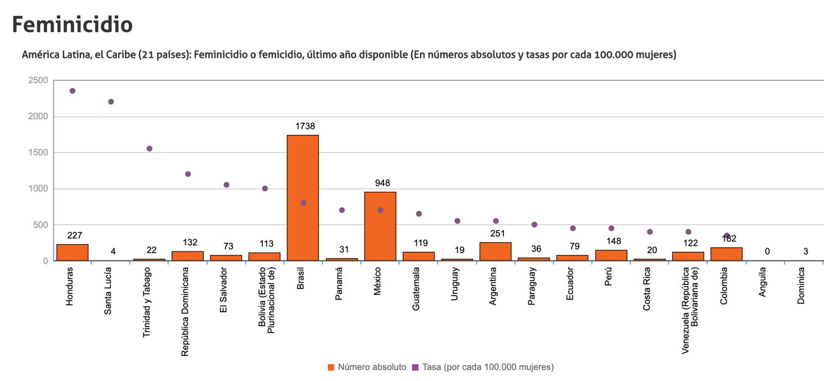
Fuente: (CEPAL, 2019)
Estos resultados muestran la existencia de esta figura en la realidad social, en donde, México (antecedido por Brasil) es el segundo país con registro de altos índices de feminicidio y como consecuencia, el reflejo de la vulneración y eliminación de los derechos humanos de las mujeres ante la realidad mexicana además, en donde el sector mujeres en la realidad implica una lucha social para su existencia.
La siguiente estadística hace referencia a los registros generados en el primer medio de auxilio poblacional en México, en la llamada al 911, derivadas del Informe sobre violencia contra las mujeres, Incidencia delictiva y llamadas de emergencia 9-1-1 generado por el Centro Nacional de Información, la Secretaría de Seguridad y Protección Ciudadana, y el Secretariado Ejecutivo del Sistema Nacional de Seguridad Pública, en donde se muestran los siguientes datos de mes de enero a junio de 2021:

Gráfica 2. Delitos cometidos en contra de las mujeres en México, enero a junio 2021.
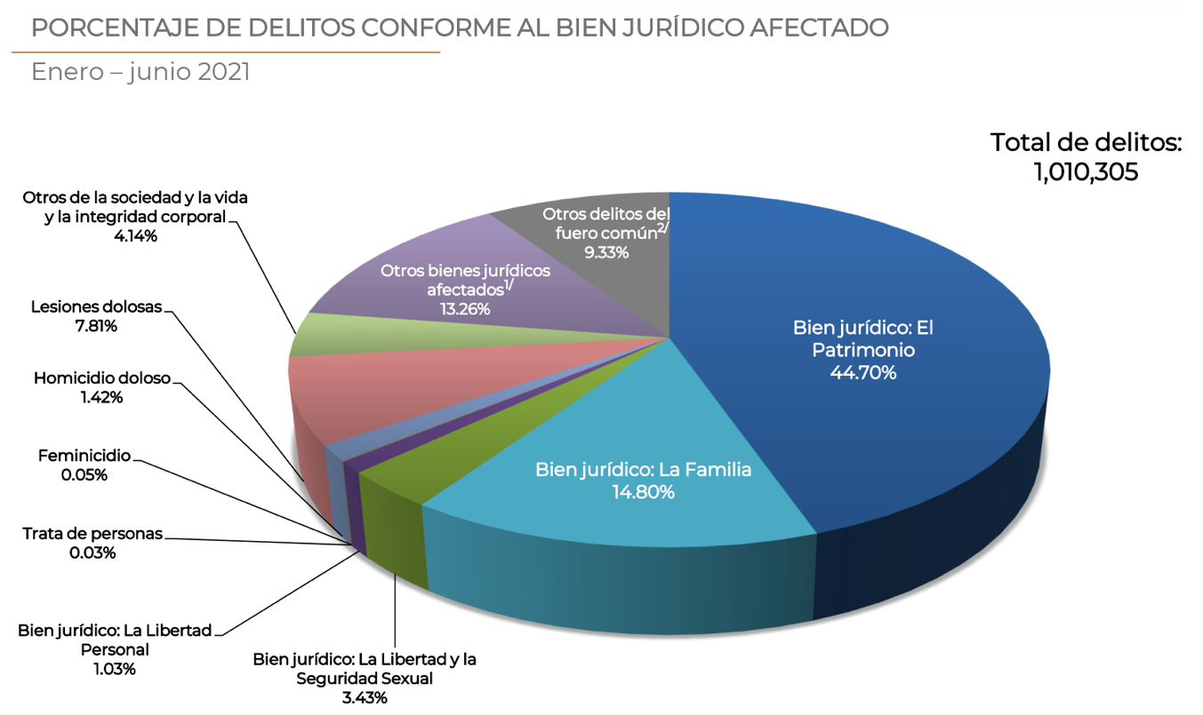
Fuente: (SSPC, et al., 2021, p. 9)
Este diagrama refleja que la mujer es afectada en su individualidad por actos que se constituyen como delitos y que atentan contra su integridad, su psicología, su libertad, así como a sus bienes materiales; por tanto, además de una cultura de violencia y afectación directa que trasciende a la vida por el feminicidio, las mujeres enfrentan a una realidad que afecta su individualidad como sujeto de derechos por acciones que atentan o se presentan en su cotidianidad.

En la siguiente estadística se muestran los datos obtenidos por el Observatorio de Personas Trans Asesinadas, como una institución conformada por la sociedad civil para visibilizar la incidencia del comportamiento del género diverso a nivel mundial, en materia de asesinatos de personas trans y de género diverso en el periodo 2008 a 2021:

3. Mapa mundial. Asesinados de personas trans y de género diverso
en el periodo 2008 a 2021.
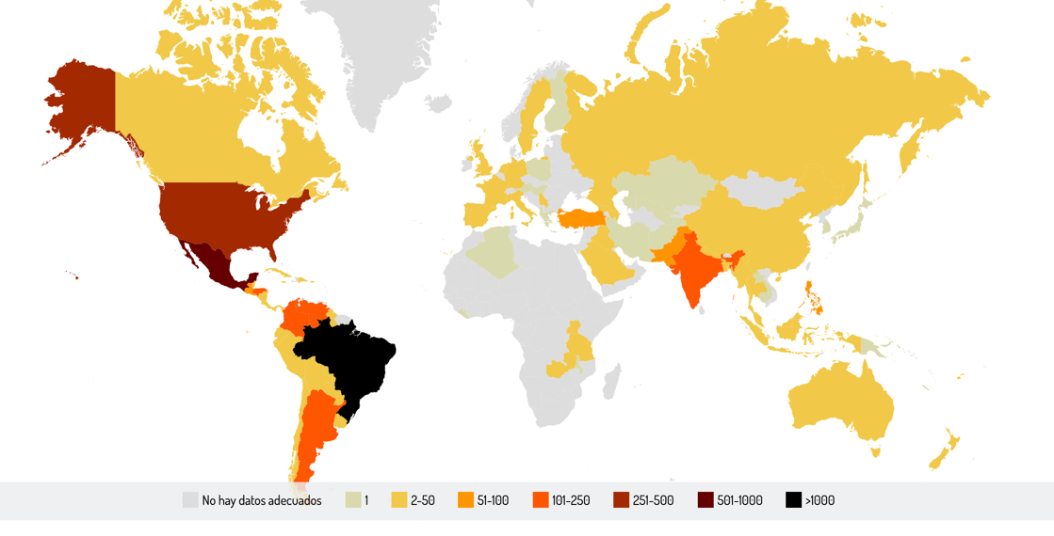
Fuente: (OPTA, 2022)
Este mapa global identifica a México en la posición número dos en el continente americano en materia de asesinatos de personas por la expresión e identidad del género diverso al heterosexual imperante, en donde la colocación de México es de alta incidencia y representa una realidad de muertes en detrimento de las personas además de la visible cultura de eliminación de lo diferente, y como lo refiere Butler (2021) “las vidas importan en el sentido de que asumen una forma física dentro de la esfera de las apariencias” (p. 19).
Con los datos estadísticos reflejados se puede constatar una realidad social específica de constante, permanente y continua vulneración de los derechos humanos de las personas como sujetos de derecho, señalando en particular la posición de la mujer, a pesar de la existencia del sistema de dignidad humana y de democracia participativa que, para el caso de México, se instauro como obligatoria y por tanto a cumplimentar en la esfera territorial mexicana; sin embargo, se muestra la realidad concreta de fenómenos y figuras que colocan en menoscabo la protección de los derechos humanos de las mujeres. Por lo anterior, la necesidad de capacitación, concientización y sensibilización debido a que lo femenino sigue colocado en un espacio de inferioridad o en detrimento en la estructura social, y por tanto, esto exige la transformación hacia el sistema de dignidad humana donde toda persona es considerada como sujetos de derechos fundamentales sin restricción alguna.
Asi mismo, la CEPAL en los índices de la brecha salarial de Hombres y Mujeres presentada en 2017 sobre los resultados de América Latina (compuesta por un promedio ponderado de 18 países) indica que el salario medio de las mujeres asalariadas urbanas de 20 a 49 años que trabaja 35 horas o más por semana respecto al salario de los hombres con igual característica en porcentaje para 1990, 2014 y 2017:
Gráfica 4. Brecha Salarial en America Latina, 1990, 2014, 2017
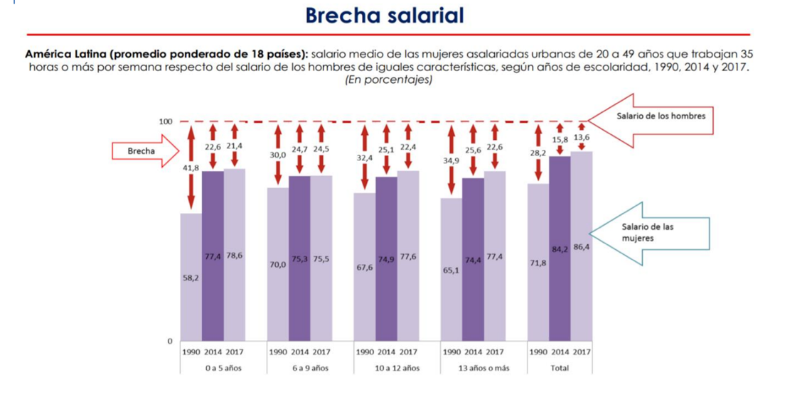
Fuente: (CEPAL, 2019)
Estos datos demuestran como el promedio de los países analizados (incluido México) existe una diferencia sustancial en la retribución monetaria por una actividad económica concreta, misma que refleja la colocación inferior de la mujer con relación al hombre; por tanto, una forma de colocación que atenta en contra de los derechos laborales de las mujeres en el país, además de identificar que estos datos también reflejan que en los países de Latinoamérica y el Caribe es un espacio donde la mujer no tiene la posibilidad de subir en su categorización económica para acceder al sistema de calidad de vida y bienestar social.
Analizando por otra parte, en relación con estadísticas a nivel nacional mexicano y de forma específica se muestra la siguiente estadística que señala los tipos de violencia cometidos de las mujeres en periodos específicos de tiempo, que comprende la temporalidad 2010 a 2016:

Grafica 5. Violencia contra las mujeres en México, 2016
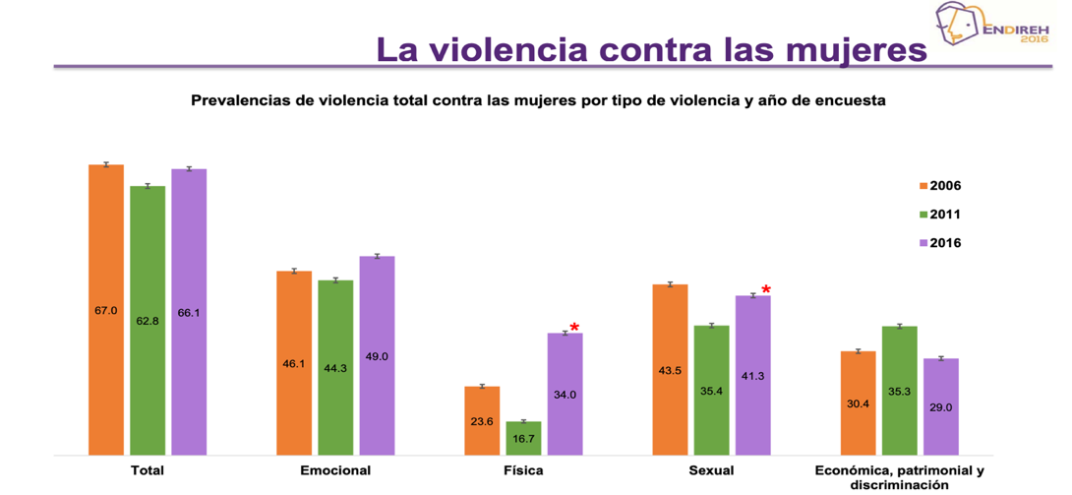
Fuente: (ENDIREH, 2016)
Esto datos reflejan una realidad social concreta para el caso de México, en donde la violencia acontece en las esferas sociales e intimas de desarrollo individual y personal de la mujer; en donde los datos indican mayor ocurrencia de la violencia emocional, seguida de la sexual, económica, patrimonial… lo que permite constatar que las mujeres sufren acciones y comportamientos dirigidos que se concretan en la afectación de sus aspectos fisiológicos, mentales, de carácter sexual, monetario… lo que culmina en actos que se constituyen como violencia y la vulneración de sus derechos acontece directamente.
Asi mismo, en la familia tradicional difícilmente se puede hablar de denuncias e incluso de reconocimiento a tipos de violencia, al grado que los cuestionarios que aplicó la Encuesta Nacional sobre la Dinámica de las Relaciones en los Hogares (ENDIREH) (2016) no puede preguntar directamente si ha sido agredida por el padre sino se identifican categorizaciones de actos y de omisiones que suceden en casa para que después el encuestador determine del análisis cuantitativo a esas figuras llamadas violencia.
Por otra parte, refiriéndonos a términos concretos en el caso de México, la violencia en contra las mujeres y las afectaciones en su esfera física acontece con mayor incidencia en la denominada familia, de conformidad con el estudio realizado por el Instituto Nacional de las Mujeres (INMUJERES); la Comisión Nacional de Vivienda (CONAVID), la Secretaría de Gobernación (SEGOB) y ONU MUJERES:

Gráfica 6. Lesiones en violencia familiar México, 2010 a 2020
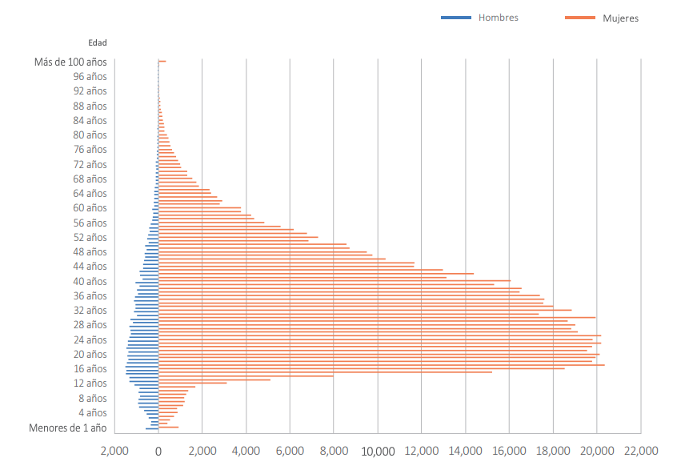
Fuente: (ONU MUJERES, et al., 2020, p. 65)
Esta tabulación indica un comparativo de tipos de lesiones fisicas ocasionadas por violencia en la familia del año 2010 al 2020 direccionadas a los hombres o mujeres, en donde se demuestra que las mujeres siguen siendo el foco de dirección de violencia en la familia como el núcleo más directo de toda persona, en comparación con los hombres, lo que afirma que su presencia en la realidad colectiva se muestra evidente si en la familia también inicia y acontece la violencia, por tanto la afectación directa en sus derechos fundamentales.
Por lo que se refiere a las estadísticas anteriores, se demuestra que México es un lugar donde acontecen figuras sociales que atentan contra la protección de los derechos de las mujeres, además de que ocupan lugares alarmantes a nivel mundial por su incidencia; y como consecuencia se presencia la insuficiencia del sistema normativo y jurídico mexicano en cuanto al cumplimiento del sistema de dignidad humana y democracia participativa instaurado como obligatorio.

Por ello, se reproduce una cultura que ante esa realidad intenta defenderse ante organismos internacionales con el objetivo de alcanzar su derecho, su acceso, su protección, como lo muestran las estadísticas de la Comisión Interamericana de Derechos Humanos (CIDH) (2022) sobre los índices de recepción de peticiones recibidas en materia de violación a derechos humanos con registro de 2006 a 2020:
Gráfica 7. Estadísticas de peticiones recibidas en materia
de violación a derechos humanos ante la CIDH, 2006 a 2020
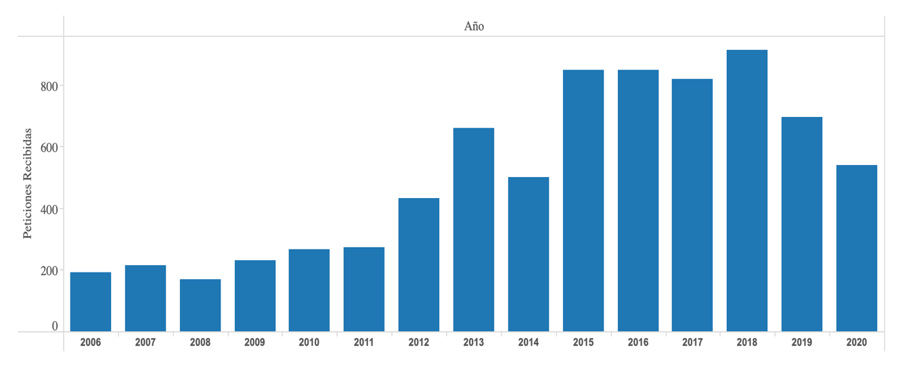
Fuente: (CIDH, 2022)
Lo que permite demostrar que los sujetos de derecho en México activan a los organismos internacionales para la atención de la posible violación de los derechos humanos de los sujetos de derecho, en el caso de las mujeres en concreto; y en lugar de reducirse su incidencia, aumenta en teporalidades anuales en datos considerables.
En conclusión, en México el sistema de dignidad humana y democracia participativa exige el cumplimiento de la protección de los derechos fundamentales de las mujeres, y al presentarse una realidad condicionada por la hegemonía mediante sus categorías y adicionando la vulnerabilidad; se ha demostrado que se producen figuras en la realidad social que vulneran los derechos humanos de las mujeres en México y por tanto se presenta la insuficiencia de los sistemas gubernamental y normativo ante la protección de los derechos fundamentales de la mujer como sujeto de derechos.

4. Conclusiones
Primera. El sistema gubernamental mexicano mantiene la obligación de proteger derechos fundamentales de las mujeres de conformidad con los principios de igualdad y libertad debido al sistema de dignidad humana obligatorio a partir de 2011.
Segunda. Toda vez que el sistema gubernamental no cumple en la protección de derechos fundamentales hacia las mujeres se encuentra ante una violación de los mismos a través de la acción, omisión y obstaculización en el acceso a sus derechos civiles, económicos, políticos, culturales y sociales de conformidad con el principio de convencionalidad instaurado en México a partir de las reformas estructurales a la CPEUM en materia de derechos humanos.
Tercera. El sistema jurídico mexicano mantiene una influencia histórica del subsistema cultural hegemónico ante las aspiraciones de los sujetos de derechos y la imposibilidad de acceder a la misma.
Cuarta. Las categorías hegemónicas se encuentran inmersas en la filosofia de pensamiento del sistema gubernamental que administra, procura e imparte justicia hacia las mujeres ante una intersección de sujetos de derechos inferiores en México.
Quinta. Los datos estadísticos a nivel internacional demuestran la colocación de México en lugares de incidencia alta sobre figuras sociales que se reproducen y que atentan en cuanto a la protección de los derechos fundamentales de las mujeres.
Sexta. Las estadísticas a nivel nacional reflejan en México una realidad en detrimento de los derechos fundamentales de las mujeres por tanto como una alternativa, se ha buscado el auxilio de la protección internacional para obligar al estado mexicano a cumplimentar sus obligaciones internacionales en materia de protección de derechos humanos de las mujeres.

5. Bibliografía
CDHCM, 2010. Catálogo para la calificación e investigación a violaciones a derechos humanos. México: Comisión de Derechos Humanos de la Ciudad de México.
CEPAL, 2019. Feminicidio. [En línea]
Available at: https://oig.cepal.org/es/indicadores/feminicidio
CEPAL, 2019. Indicadores que visibilizan las brechas de género en el mercado laboral. [En línea]
Available at: https://www.cepal.org/sites/default/files/presentations/mesa_7_i_vaca_t.pdf
CIDH, 2022. Estadisticas Comisión Interamericana de Derechos Humanos. Peticiones recibidas.. [En línea]
Available at: https://www.oas.org/es/cidh/multimedia/estadisticas/estadisticas.html
Linares, S., 2017. Democracia participativa epistémica. Madrid: Marcial Pons.
CODHEM, 2016. Catálogo para la Calificación de Violaciones a Derechos Humanos. Toluca: Comisión de Derechos Humanos del Estado de México.
CPEUM, 2021. Constitución Política de los Estados Unidos Mexicanos. México: Porrúa.
Crenshaw, K., 1991. Interseccionalida, Politicas Identitarias, y Violencia Contra Las Mujeres de Color. Stanford Law Revie, pp. 1.241-1.299.
Bernal, H., 2010. La propiedad privada, la monogamia, el patriarcado, la esclavitud y el carácter de producción. Nómadas. Critical Journal of Social and Juridical Sciences, p. 19.
Butler, J., 2021. La fuerza de la no violencia. Barcelona: Paidós Básica.
DDHPO, 2018. Catálogo de Calificación e Investigación de Violaciones a Derechos Humanos. Oaxaca: Defensoría de los Derechos Humanos del Pueblo de Oaxaca.
DOF, 1953. DECRETO que reforma los artículos 34 y 115 de la Constitución Política de los Estados Unidos Mexicanos. [En línea]
Available at: http://www.dof.gob.mx/nota_to_imagen_fs.php?codnota=4633970&fecha=17/10/1953&cod_diario=199329
DOF, 2005. DECRETO de Promulgación del Estatuto de Roma de la Corte Penal Internacional, adoptado en la ciudad de Roma, el diecisiete de julio de mil novecientos noventa y ocho.. [En línea]
Available at: http://www.dof.gob.mx/nota_detalle.php?codigo=2105558&fecha=31/12/2005
DOF, 2006. Ley General para la Igualdad entre Mujeres y Hombres. [En línea]
Available at: http://dof.gob.mx/nota_detalle.php?codigo=4926719&fecha=02/08/2006
DOF, 2008. DECRETO por el que se reforman y adicionan diversas disposiciones de la Constitución Política de los Estados Unidos Mexicanos.. [En línea]
Available at: http://dof.gob.mx/nota_detalle.php?codigo=5046978&fecha=18/06/2008
DOF, 2011. DECRETO por el que se modifica la denominación del Capítulo I del Título Primero y reforma diversos artículos de la Constitución Política de los Estados Unidos Mexicanos.. [En línea]
Available at: http://dof.gob.mx/nota_detalle.php?codigo=5194486&fecha=10/06/2011
DOF, 2018. Programa Nacional de Protección a los Derechos del Consumidor. [En línea]
Available at: http://dof.gob.mx/nota_detalle.php?codigo=5343849&fecha=08/05/2014
DOF, 2019-2024. Plan Nacional de Desarrollo 2019-2024. [En línea]
Available at: http://www.dof.gob.mx/nota_detalle.php?codigo=5565599&fecha=12/07/2019
ENDIREH, 2016. Encuesta Nacional sobre la Dinámica de las Relaciones en los Hogares (ENDIREH) 2016. [En línea]
Available at: https://www.inegi.org.mx/contenidos/programas/endireh/2016/doc/endireh2016_presentacion_ejecutiva.pdf
Gramsci, A., 1975. Cuadernos de la Carcel. México: Juan Pablos Editor.
Grosfoguel, R., 2012. El concepto de «racismo» en Michel Foucault y Frantz Fanon: ¿teorizar desde la zona del ser o desde la zona del no-ser?. Tabula Ra. Revista de Humanidades., pp. 79-102.
Guevara, E., 2008. La masulinidad desde una perspectiva sociolíca. Una dimensión del orden de género. Sociológica, 23(66), pp. 71-92.
Gómez, G., 1996. Reflexiones sobre la evolución burguesa en España. Una aproximación a los orígenes, ideario y práctica del pensaiento liberal.. Brocar, pp. 327-345.
Gómez, G., 1996. Reflexiones sobre la revolución burguesa en España. Una aproximación a los origenes, ideario y practicas del pensamiento liberal. Brocar 20, pp. 327-345.
Han, B.-C., 2017. La expulsión de lo distinto. Barcelona: Herder.
Moreso, J., Ferrer, J. & Sgarbi, A., 2017. Positivismo Jurídico Lógico-Incluyente. Madrid(Madrid): Marcial Pons.
Nazca, J., 2015. Religiones en el Mundo. [En línea]
Available at: https://actualidad.rt.com/sociedad/171428-infografia-futuro-religiones-mundo-2050
OACNUDH para Ámerica Central, 2020. ONU Mujeres y OACNUDH hacen un llamado para acabar con el femicidio. [En línea]
Available at: http://www.oacnudh.org/onu-mujeres-y-oacnudh-hacen-un-llamado-para-acabar-con-el-femicidio/#:~:text=El%20femicidio%2Ffeminicidio%20representa%20la,desigualdad%20entre%20hombres%20y%20mujeres.
ONU MUJERES, INMUJERES, CONAVID & SEGOB, 2020. La violencia feminicida en México. Aproximaciones y tendencias, México: ONU Mujeres.
ONU, 1945. Historia de las Naciones Unidas. [En línea]
Available at: https://www.un.org/es/about-us/history-of-the-un
OPTA, 2022. Observatorio de personas trans asesinadas. Cifras absolutas 2008- 2021. [En línea]
Available at: https://transrespect.org/es/map/trans-murder-monitoring/#
PNUD, 2014. Informe sobre Desarrollo Humano 2014 Sostener el Progreso Humano: Reducir vulnerabilidades y construir resiliencia. Nueva York: Programa de las Naciones Unidas para el Desarrollo.
Ros, J., 2018. La familia como relación social. Correlatos Investigación milti e interdisciplinaria sobre familia , pp. 12-41.
Scharrón, M., 2010. Supuestos, explicaciones y sistemas de creencias: Ciencia, religión. Revista Puertorriqueña de Psicología, Volumen 21, pp. 85-112.
SSPC, SESNSP & CNI, 2021. Información sobre violencia contra las mujeres Incidencia delictiva y llamadas de emergencia 9-1-1 Centro Nacional de Información, México: s.n.

De acuerdo con la Oficina del Alto Comisionado de las Naciones Unidas para los Derechos Humanos de America Central (OACNUDH para Ámerica Central) (2020) el femicidio “representa la forma más extrema de violencia contra las mujeres y es la manifestación más visible de un fenómeno de violencia y brutalidad generalizadas y sistemáticas, aceptadas culturalmente, arraigadas en siglos de discriminación y desigualdad entre hombres y mujeres” (párr. 2)
Los datos reflejados en el mapa mundial se logran diferenciar por colores dependiendo del país que se trate, que reflejan los números de asesinados en la materia y asociado en escalas de rangos de acuerdo con su nivel de incidencia.

